导师姓名：刘彦芳
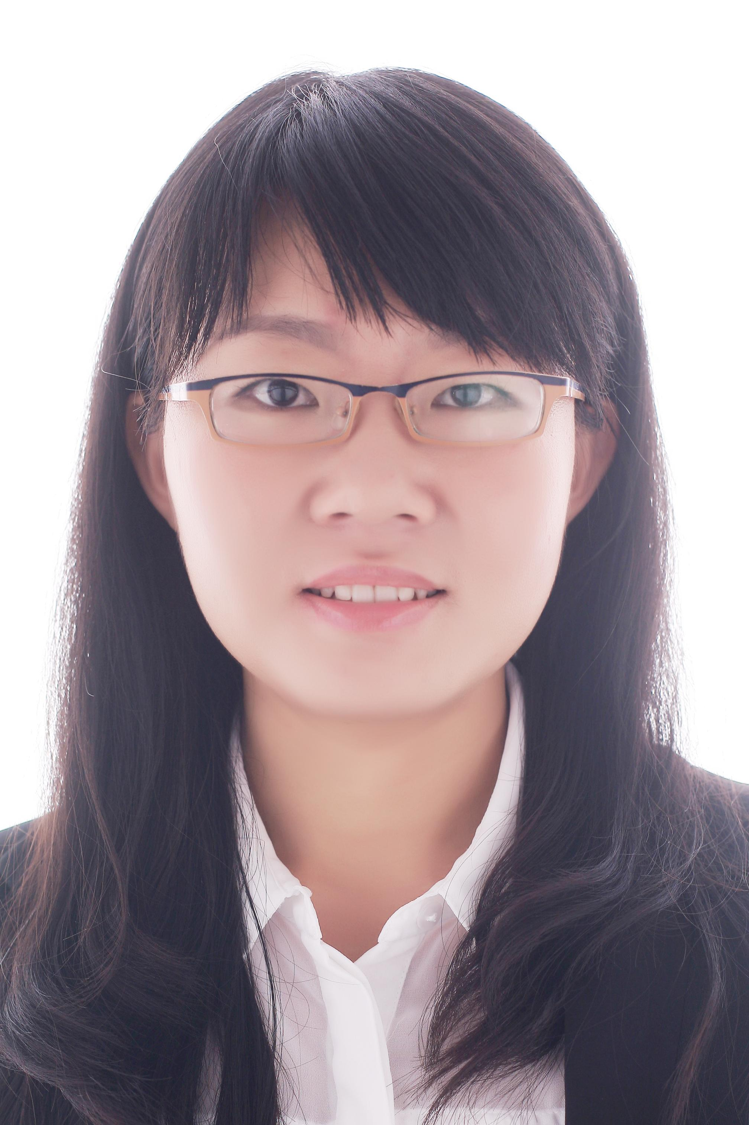
导师照片
导师简介：
刘彦芳，女，1982年10月出生、山西吕梁人。目前就职于淮阴工学院化学工程学院，博士，副教授，硕士生导师。主要研究方向：含有过渡金属酶仿生化合物结构与催化C-H键活化和C-O键形成等机理的理论研究和高效仿生催化剂设计，以及在环境治理中的应用。
2013年1月博士毕业于北京师范大学，师从刘若庄院士。博士期间有两年在瑞典斯德哥尔摩大学量子化学专业做联合培养博士研究生，博士毕业后到中科院青岛生物能源与过程研究所仿真模拟团队做博士后，2015年8月出站后至2019年5月留所做助理研究员。2019年6月到淮阴工学院任职。获得国家自然科学基金青年项目和省自然科学基金博士项目资助，入选山东省博士后和青岛市博士后创新项目，淮上英才项目、淮安市533拔尖人才项目等。至今以第一作者/通讯在Chemistry of Materials，Inorganic Chemistry , Chemistry - A European Journal等期刊发表SCI收录论文二十余篇，累积影响因子约80。指导硕士研究生6名。担任英国皇家化学会RSC，New Journal of Chemistry 和International Journal of Computer Applications-IJCA 期刊的审稿。

招生方向：化学工程
联系方式：邮箱yanfangliu@hyit.edu.cn，电话15154267696

